任课教师相关的网络管理系统9环节操作说明及常见问题解答

各位老师：
你好！现将网络管理系统中与任课教师相关的九个业务环节操作说明及常见问题解答信息公布如下，供参考。教务处欢迎您提出宝贵意见和建议。
我校网络管理系统中与任课教师相关的九个业务环节如下：
现常用7个：熟悉教务网络管理系统——1查看教学任务——2查看课程表——3网上打印上课点名册——4成绩比例构成需求——5查看监考安排——6录入成绩——7打印成绩——8评教及查看评价结果
将推进2个：1征订教材——2查看教学工作量

一、登录教务网络管理系统
登录教务管理系统WEB界面（大学主页——教务处主页——教学交流平台，即http://202.201.162.136/jwweb/），可进入教务网络管理系统。有七个常用菜单。为确保成绩的严肃性和安全性，提醒您在“其它”中修改个人密码。
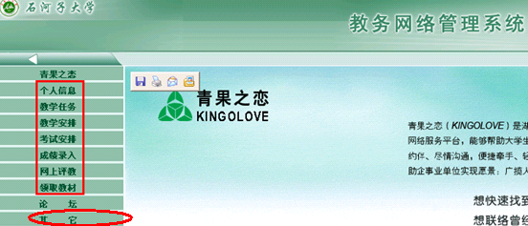
二、查看教学任务
查看教学任务选择“教学任务”，点击“承担课程”可查看“理论课程任务”，点击“指导环节”可查看“实践环节教学任务”。
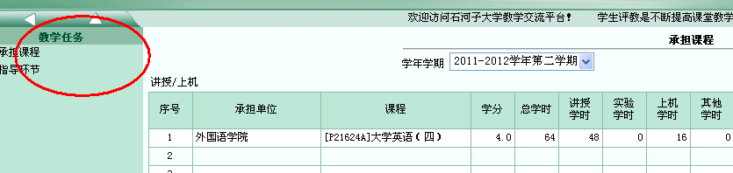
三、查看课程表
登录教务系统WEB界面，选择“教学安排”，点击“教学安排表”，可查看“课程表”；点击“教学安排调整信息”，可查看“调课情况”。
1、课程表
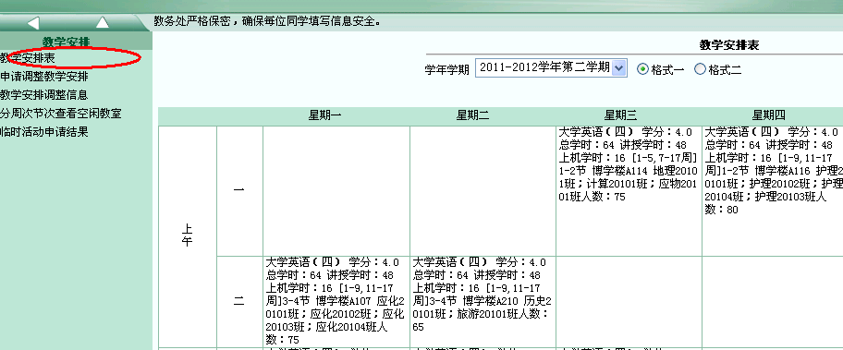
2、课程调整信息
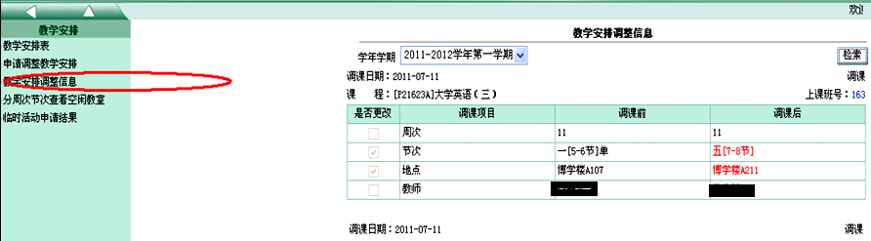
四、教师网上打印上课点名册（查看选课学生名单 ）
登录教务系统WEB界面，选择“成绩录入”，点击“分课程按上课班级打印上课点名册”，可以查询、导出、打印上课点名册。
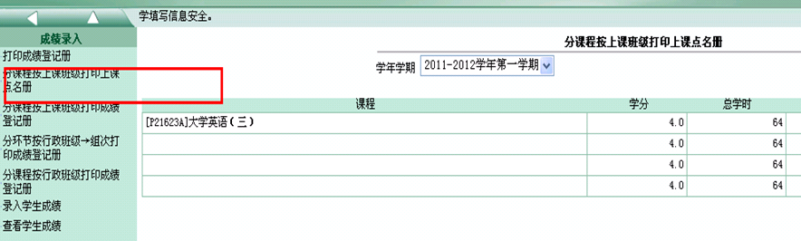
上课班级点名册界面如下（部分截图），此点名册也可以导出为EXCELL表。
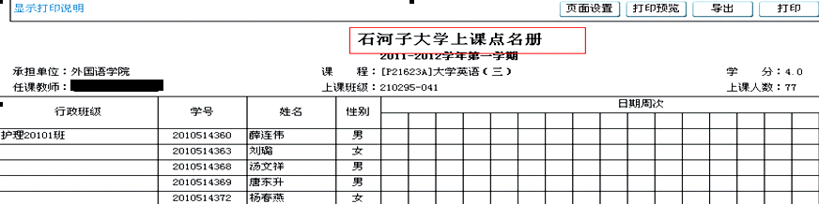
五、上报课程考核形式和综合成绩比例构成（开学1-4周）
任课教师填写教科办提供的《课程成绩比例构成设置需求表》（样表格式如下），学院教科办负责设置成绩比例构成。
系统中教学任务信息 |  |  |  |  |  | 成绩比例构成设置要求
序号 | 课程 | 任课教师 | 班级  信息 | 人数 | 承担单位 | 考试形式 | 考试 计划 | 课程综合成绩构成形式 【总评（100%）=平时（a%）+中考（b%）+末考（c%）+】
 |  |  |  |  |  |  | 第（）周星期（） | 平时（a%）+中考（b%）+末考（c%）+其它（x%）
按照《石河子大学学生管理规定》和《石河子大学考试工作规范》要求，课程总评成绩由平时成绩、中考成绩、末考成绩等综合评定，平时成绩包括课堂讨论、小测验、作业、论文、实验报告及考勤等。平时成绩占总评成绩的30%-40%。要求平时成绩记录详实，给分有据。任课教师要严格过程性考核、加强教学过程管理，明确平时成绩构成及考核实施方案。
平时成绩比例超过40%的，请单独填写《成绩（平时）比例构成需求表》，由所在教研室、系部和学院审批。
六、查看监（巡）考安排
登录教务系统WEB界面，选择“考试安排”，点击“考试安排表”可查看“所承担课程的考试安排”。点击“监考安排表”，可查看你自己的监考安排（自己需要监考）。
1、考试安排
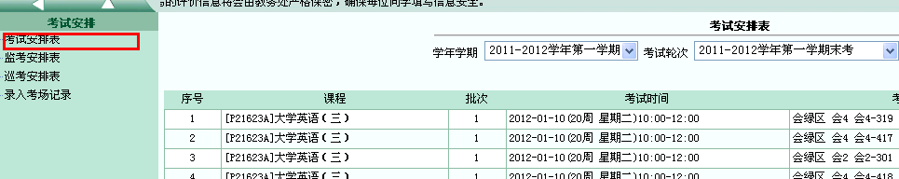
2、监考安排
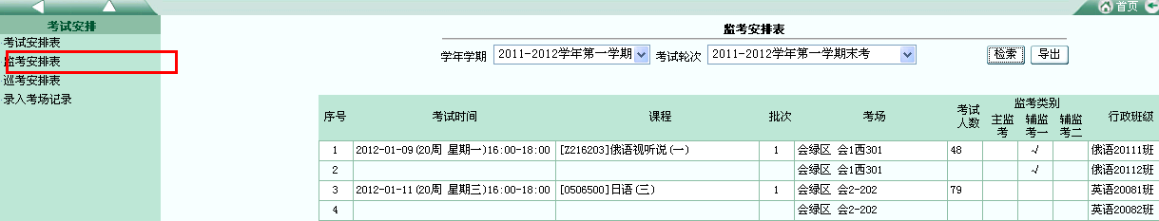

七、成绩录入
登录教务系统WEB界面，选择“成绩录入”。点击“分课程按上课班级录入成绩”，可按上课班级“录入理论课程成绩”。或点击“分环节按照行政班级—组次录入成绩”，可“录入实践环节成绩”。
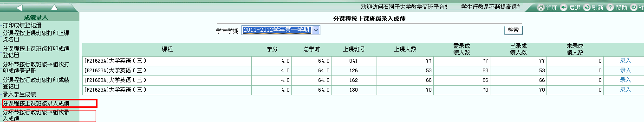

八、成绩打印
登录教务系统WEB界面，选择“成绩录入”。点击“查看学生成绩”，可实现“按上课班级查看成绩、打印成绩”，也可实现“按行政班级查看成绩、打印成绩”。
打印有效成绩单。
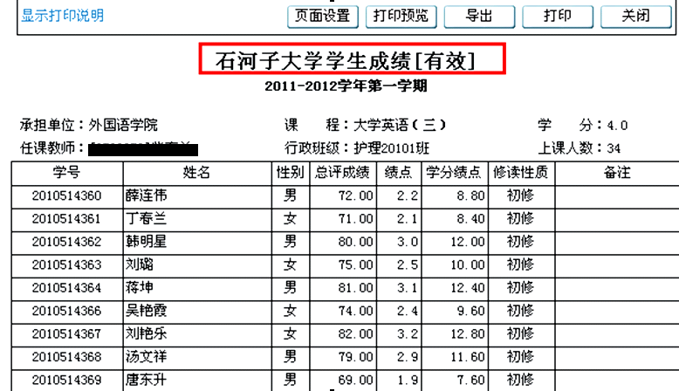

九、评教及查看评价结果
正在改进、计划推进
十、教材征订
正在改进、计划推进
十一、查看教学工作量
计划推进

十二、常见问题解答
1、【问题一】：录入成绩时，学生名单不全、无学生名单或实际上课人数超过该班级学生数的。通常是由于实际招生人数超过计划预设人数或有学籍异动学生转入该班级上课，或者是分方向选课课程前期工作没有完成好。
【解决方法】请及时联系学院教科办负责课程安排的教学秘书解决。为了杜绝此问题，需任课教师在开学初完成上述的第三个环节的工作，即“教师网上打印上课点名册”，网上查询、导出名单核实或打印名册均可以达到预期目的。
2、【问题二】：录入成绩时，没有该课程信息。通常是教学任务调整，引起成绩录入人有变动所致，或教学任务落实有误。
【解决方法】请及时联系学院教科办负责课程安排的教学秘书解决。由教学秘书核实成绩录入人或查看任务环节，成绩录入人更改由教务处处理。
3、【问题三】：录入成绩时，名单是灰色无法写入。通常原因之一是因为成绩录入时间已过（预设默认为一周，考试周课程为3-4天）。原因之二是成绩比例设置不当或未设置。
【解决方法】请及时联系学院负责成绩管理的教学秘书，通过教务处修改成绩录入时间，或查看成绩比例设置是否正确（一般在开学第5周前由学院成绩管理教学秘书负责完成，请任课教师在第5周前按照要求填报成绩比例设置要求，考试安排后有变动时需主管教学领导同意后报教务处修改）。
4、【问题四】：成绩录入完成后不能打印有效成绩。成绩录入后为原始成绩，需认定为有效成绩后可打印有效成绩单。
【解决方法】请及时联系学院教科办负责成绩管理的教学秘书，将原始成绩批量认定为有效成绩（通常学院和教务处会每天认定1次，期末时段，教务处每天认定2-3次）。

联系电话：2058577, E-mial: dwj_inf@shzu.edu.cn

